La scaleup española especializada en la gestión integral y asesoramiento de viajes de negocios

Consultia Business Travel lanza una ambiciosa campaña de la mano de la industria para digitalizar la gestión de los viajes de negocio con Destinux

- La campaña, que se desarrollará en canales digitales, redes sociales y soportes convencionales cuenta con el apoyo de líderes en la industria de viajes, como Iberia, Renfe, Enterprise, Air France y KLM, Sixt, Teldar y GoGlobal

- Empresas nacionales e internacionales como Hisense, Pikolinos o Medline hablan de por qué han adoptado Destinux

- Destinux cuenta con la recomendación de Microsoft como el SaaS para la gestión de los viajes de empresa y disponible en el Marketplace Azure y de V-Valley Advanced Solutions, su distribuidor oficial en España

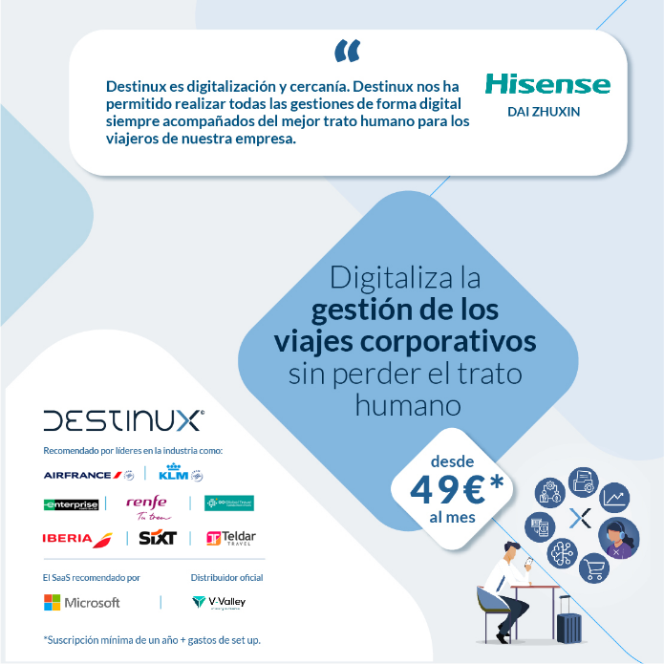
Madrid, 27 de febrero 2022.- Consultia Business Travel, compañía española especializada en la gestión integral de viajes de negocios, acaba de lanzar la campaña “Digitaliza la gestión de tus viajes corporativos sin perder el trato humano”, un movimiento que promueve la eficiencia a través de aplicar la digitalización a la gestión de los viajes de empresa y de tener la industria de viajes a un solo clic y que se desarrollará en canales digitales, redes sociales y soportes convencionales con el objetivo de dar a conocer los beneficios de su solución Destinux.

La campaña de comunicación digital girará en torno a diferentes piezas visuales, un vídeo, un spot y una página de aterrizaje, lo que les permitirá captar la atención del usuario objetivo. Así, incluirá campañas de Paid Media, Social, email marketing, content marketing, SEO y anuncios en televisión conectada.

En cuanto a los soportes convencionales, se llevarán a cabo diferentes acciones en medios de comunicación, así como publicidad programática en mobiliario urbano y business areas en edificios representativos de las ciudades de Madrid y Valencia.

También se llevarán a cabo acciones a través de visuales en el canal Renfe, o la promoción con banners publicitarios en los billetes de Renfe de algunos de sus trayectos más concurridos.

Retos de la digitalización de los viajes corporativos para la industria de viajes

“Digitalizar la gestión de los viajes corporativos sin perder el trato humano” y “conectar la industria de viajes con el mundo corporativo con Destinux®” son algunos de los principales mensajes de la campaña lanzada por Consultia Business Travel, que cuenta con el apoyo de líderes en la industria como Iberia, Renfe, Enterprise, Air France y KLM, Sixt, Teldar y GoGlobal que ven la necesidad de conectarse directamente con las empresas y las ventajas que ofrece Destinux en ese ámbito.

"Iberia garantiza las mejores tarifas y todo el contenido NDC a través de Destinux” destaca Miguel Henales, director de Venta digital y NDC de Iberia; mientras que Javier Marín, director comercial y de ventas de RENFE, señala que "más de 300 destinos, el mayor número de trenes y el mejor compromiso de puntualidad del mundo"; según Fabrice Marchand, director de ventas leisure de Air France-KLM “el NDC de Air France-KLM permite a través de Destinux ofertas más personalizadas basadas en el reconocimiento corporativo, en las preferencias individuales y en la categoría Flying Blue. También permite el acceso a una gama más amplia de ventajas exclusivas”.

Destinux cuenta además con la recomendación de Microsoft como el SaaS para la gestión de los viajes de empresa y está disponible en el marketplace Azure, y su distribución a través de V-Valley Advanced Solutions. De esta forma, en la campaña se analizan las oportunidades que supone la digitalización de los viajes corporativos para una empresa como V-Valley, el mayor distribuidor de tecnología en España y distribuidor oficial de Microsoft, y para sus partners.

Avalado por sus clientes
Son muchos los beneficios de la digitalización de los viajes de negocios a través de Destinux, la solución global e integral para la gestión de los viajes de empresa, entre los que destacan la eficiencia, el control de gastos, la seguridad, la sostenibilidad y el servicio.
Así lo constatan clientes como Hisense, Grupo Gimeno, Grupo Pikolinos, BTS, The Hoff Brand, Cementos Molins o Medline Internacional.
“Destinux es digitalización y cercanía”, apunta Dai Zhuxin, Admin Officer de Hisense. Manuel Reina, responsable de auditoría interna de Grupo Pikolinos, destaca que “estamos muy satisfechos con la implantación de Destinux en la gestión de nuestros viajes” y Marivi Martin-Hondarza, Directora Financiera para el Sur de Europa de Medline Internacional, comenta que “con Destinux hemos solucionado dos grandes problemas que teníamos: asignación de gastos en forma y tiempo; y un servicio de atención en tiempo real cuando hay contratiempos, aumentando la satisfacción de los empleados y ahorrando un 15% de nuestro presupuesto”.
Según Carlos Martínez, CEO de Consultia Business Travel, “la digitalización del dato ha llegado también a los viajes de negocio y se ha convertido en una necesidad para cualquier empresa al permitirles obtener mayor eficiencia, control y seguridad sin perder el trato humano. Con este movimiento queremos dar a conocer los beneficios y oportunidades que esto supone tanto para las empresas como para la industria de viajes, como para el canal tecnológico”.
Aquí puedes ver el vídeo de la campaña.

Sobre Consultia Business Travel

Consultia Business Travel® es una compañía española especialista en la gestión integral de los viajes de negocios (Travel Management Company). Gracias a Destinux®, su solución global diferenciada basada en un software en la nube con un servicio de asesoramiento personalizado (Personal Travel Assistant), ofrece
una solución integral para la gestión de los viajes de empresa. Además, de gestionar las necesidades de reuniones, incentivos, congresos y eventos (MICE) que la empresa necesite.
La compañía, de capital español y fundada en 2010, cuenta actualmente con sedes en España y Portugal y presencia en 14 países. La startup en fase Growth Stage, ha integrado en su potente sistema de gestión cerca de 3 millones de hoteles, más de 600 compañías aéreas, 27 compañías de alquiler de coches distribuidas por todo el mundo y traslados privados en más de 160 países, trenes, barcos y taxis y VTC en más de 90 estados, con lo que consigue una conectividad online y eficiencia que destacan en el mercado del viaje de empresa.

CONTACTO
Actitud de Comunicación
María Contenente
Maria.contenente@actitud.es
Teléfono: 913022860

